Зарядка для ума! Учимся решать ребусы

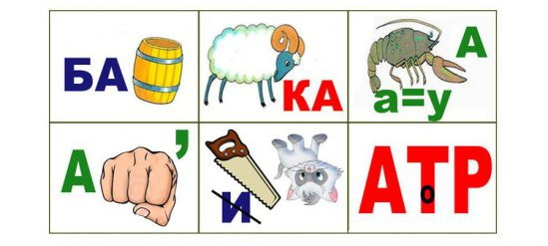

Как насчёт разминки для ума? Любите ли вы в свободную минутку погадать кроссворды и покумекать над логическими задачками? Превращать сложное в увлекательное люди стали очень давно, рисуя абракадабры и замысловатые схемы. Головоломки на расшифровку спрятанных слов, или в простонародье – ребусы, — это целое искусство, которое живёт по своим правилам составления и разгадки.

**Откуда пришёл ребус?**

Немного истории. Логические тренировки ума пришли к нам из Франции. Там их с удовольствием разгадывали ещё в 15 веке, не прочь понапрягать свой мозг был сам прусский король Фридрих.

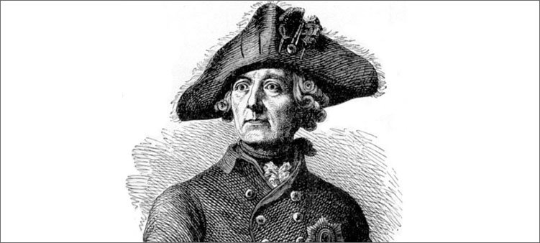

С латинского слово переводится как «при помощи вещей». И действительно, именно с использованием картинок всяких предметов, букв и цифр любители ребусов загадывают загадки.

В 1582 году французы даже издали первый сборник, который и познакомил всю Европу с занимательной логикой в картинках. В родной России ребусы появились лишь к концу 19 века – некогда нам было задачки решать! Благодаря журналу «Ребус» они стали одним из развлечений для жителей той эпохи.

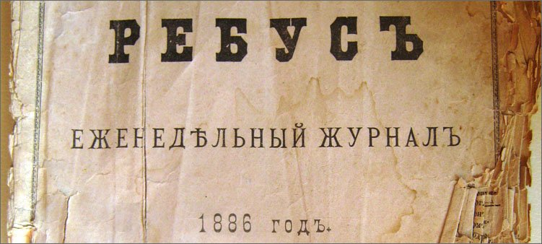

Получается, что современному российскому ребусу уже более ста лет, а он всё так же популярен, да и совершенствование используёмых приёмов «игры в прятки» – дело бесконечное и безграничное. Новых загадок сегодня – большое разнообразие на «вкус и цвет», для слишком умных и попроще.

**Какие бывают ребусы?**

Слова в логических загадках шифруются разными способами.

* Бывают головоломки с использованием букв и картинок.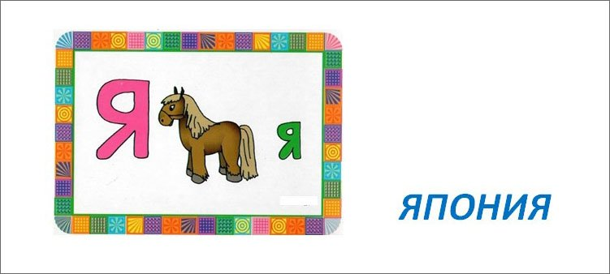

В таких ребусах загадка скрыта изображением нарисованного предмета и при расшифровке читается в именительном падеже. Дополняются рисунки буквами, по-разному расположенными и изменяющими слово для получения правильного ответа.

* Есть ребусы, которые загадываются картинками с цифрами, они схожи с предыдущими.
* Существуют задачки с картинками и запятыми.
* 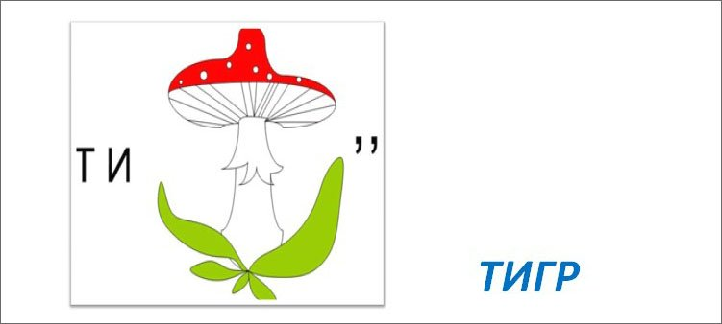
* Причём знак препинания может быть нарисован как в обычном виде, так и в перевёрнутом.

Самые простые рисованные задачки обычно прячут одно – максимум два слова, они разгадываются на «раз-два-три», а вот задачи из трёх и более элементов разгадать куда сложнее, но тем и интереснее.

Ребусами можно записать даже поговорки и пословицы, фразы и четверостишья!

**Решаем неразрешимое, или общие правила для ребусов**

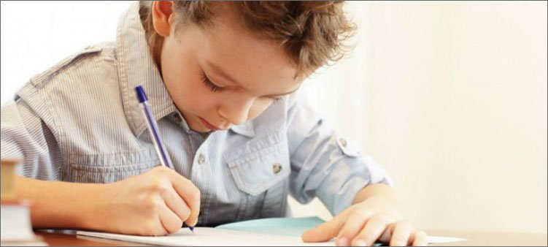

Если объединить все правила решения логических задачек воедино, то получится спецнабор, помогающий выбрать правильный путь к разгадке.

* Каждое спрятанное слово делится на части, изображаемые рисунком или при помощи знаков. Читаются эти части обычно слева направо, но бывает, что наоборот и даже сверху вниз.
* Загаданное одинокое слово обычно – имя существительное в единственном числе именительном падеже. Бывают исключения из правил, но для этого даются подсказки.
* Когда ребус – это целое предложение, то, безусловно, там живут не только имена существительные, но и глаголы, и прилагательные, в общем, иные части речи. Для таких головоломок составители специально делают указание наподобие «отгадай пословицу».
* У ребуса должно быть одно решение. Если же их предусмотрено несколько, об этом тоже делается ссылка.

*Итак, вооружившись бумажным листком с карандашом, выписываем каждое отгаданное изображение, выполняем все указания к ним, полученные части складываем.*

*Вуаля! Вы нашли правильный ответ!*

А сейчас пройдёмся по основным видам ребусов и способам их отгадок.

**Картинки с буквами и цифрами**

Существует несколько приёмов, позволяющих без труда решать такие задачки:

* Перевёрнутое вверх тормашками изображение говорит о том, что спрятанное слово следует прочитать наоборот, так из вверх ногами расположенного «носа» получается «сон».
* 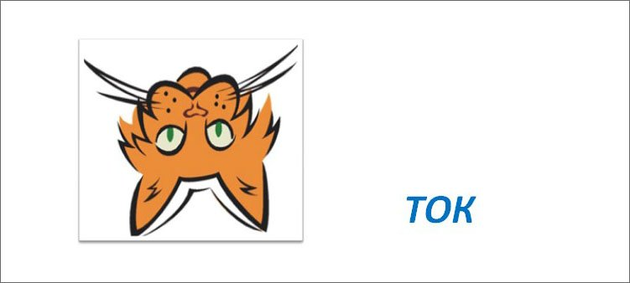
* Стоящие по бокам от рисунка буквы добавляют к основному слову — значению изображения.
* 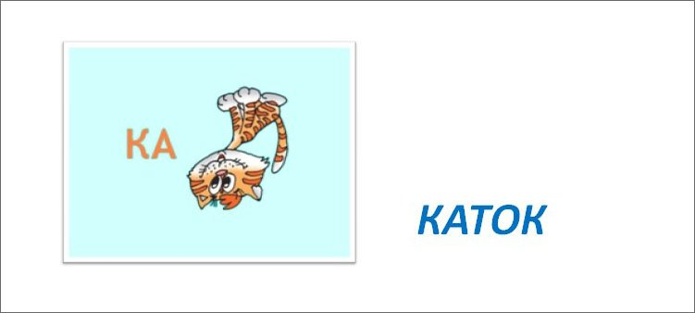
* Зачёркнутые буквы заменяются на рядом с ними стоящие; если же вариантов для зачёркнутых букв не дано, их просто исключают из слова, знак равенства тоже указывает на замену буквы.
* 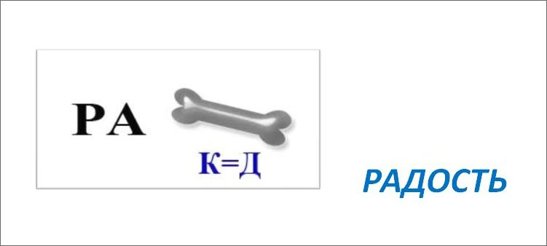
* Цифры определяют порядковый номер букв в слове, и их написанный порядок указывает, какая по счёту буква за какой должна быть поставлена в ответе.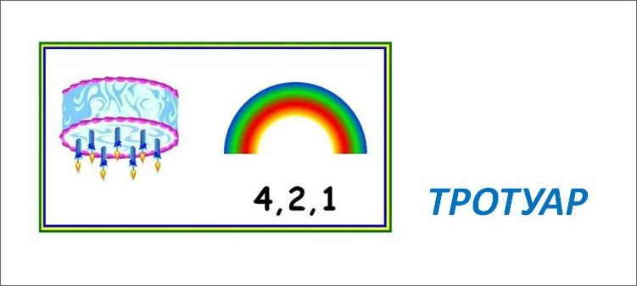
* Иногда цифр меньше, чем букв – значит, не все алфавитные жители будут использованы в разгадке. Зачёркнутые цифры удаляют буквы из слова, а числа со стрелками, смотрящими в разные стороны, говорят о том, что буквы в слове нужно поменять местами.
* **Рисунки с запятыми и знаками.**

Загадки с запятыми и картинками, а также с использованием других знаков, они тоже разгадываются по своим правилам:

* стоящие сбоку знаки препинания указывают на то, что в загаданном слове в начале (если знаки слева) или в конце (когда знаки справа) нужно убрать букву по количеству запятых,
* 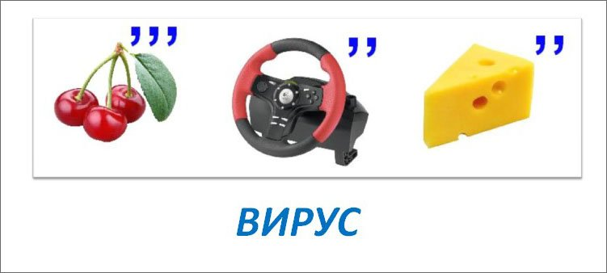
* остриё стрелки, направленное в левую сторону, указывает на то, что для правильного ответа спрятанное в рисунке слово читается задом наперёд,
* в заданиях со знаком дроби и буквами дробная черта заменяется слогами «на», «над», «под»; дробь с «двойкой» в знаменателе добавляет в слово «пол» (от половинки),
* 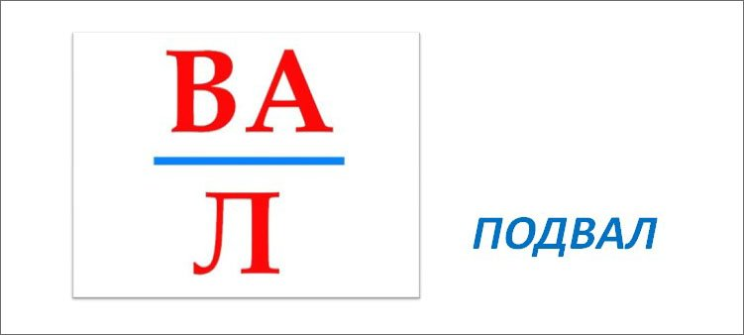
* там, где нарисован нотный стан, сначала определяют, какая изображена нота, а читают её наподобие слога.
* 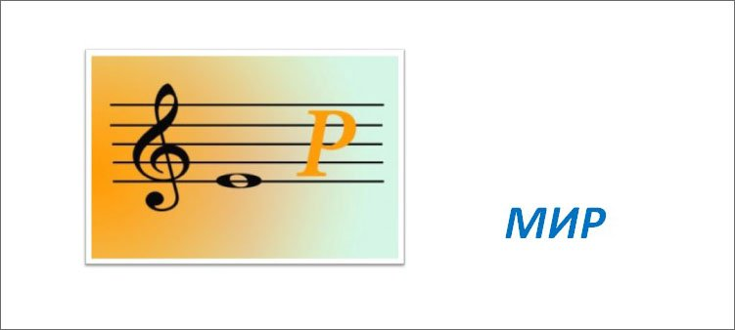
* **Буквенные ребусы**

Часто здесь буквы рисуются в разных ракурсах – внутри друг друга, около, одна под другой – всё это приёмы, позволяющие спрятать загаданное слово:

* если буковки находятся одна в другой, то между или перед их названиями добавляют предлог «в», аналогично получается, если одна спряталась «за» другую или стоит «перед»,
* 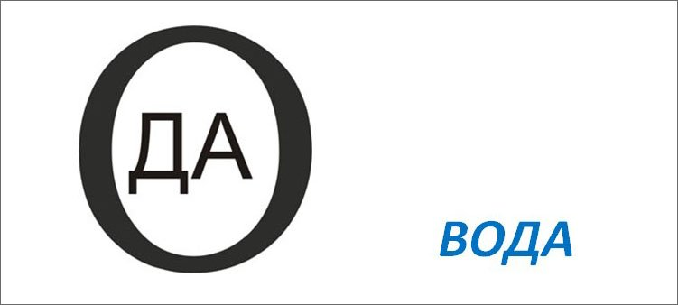
* бывает, что одна буква нарисована из других, — в таких случаях соответственно применяют предлог «из», например, если контур буквы Б нарисовать прописными А, то получится «изБА»,
* 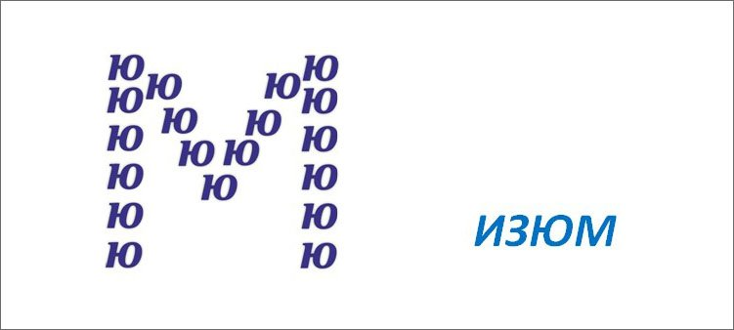
* иногда одна лежит «у» другой, либо бежит «от» кого-то, если они держатся за руки, то их названия соединяет союз «и»,
* 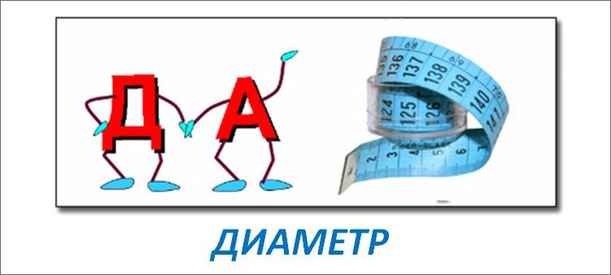
* несколько рядом стоящих одинаковых букв необходимо сосчитать: так, сжжж превращается в «стриж»
* 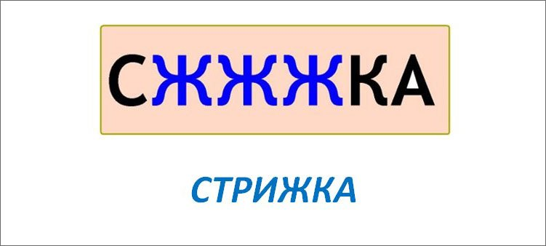

**Пробуйте силы!**